🎯 בינגו תמרורים ומושגים
6 לוחות 4×4 + 2 לוחות 3×3 + כרטיסי מכריז/ה.
✔️ כל הלוחות 4×4 בנויים מאותן 16 מילים (סט א׳), כל אחד בסדר אחר. המכריז/ה שולף/ת רק מכרטיסי סט א׳ – ולכן כל מילה שנשלפת נמצאת על כל לוח. ללוחות 3×3 – כרטיסי סט ג׳ בלבד.
סט א׳: עצור · תן זכות קדימה · אין כניסה · מעבר חצייה · זהירות, ילדים · מהירות עד 30 · שביל אופניים · כיכר · כביש · מדרכה · רמזור · קסדה · אוטובוס · תחנה · חגורת בטיחות · אפוד זוהר
סט ג׳: עצור · מעבר חצייה · כביש · מדרכה · רמזור · קסדה · אוטובוס · מכונית · חגורת בטיחות

לוח 1 (סט א׳) · שם: ____________
  אין כניסה | 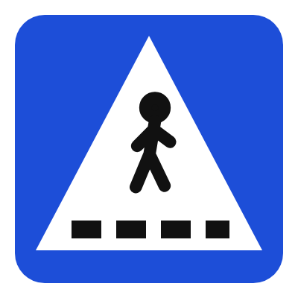  מעבר חצייה | 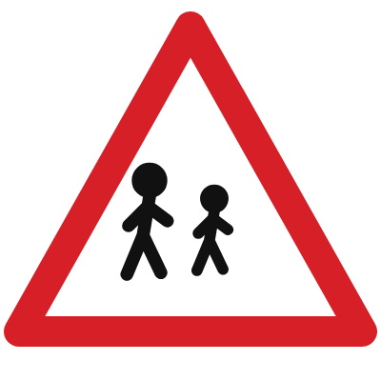  זהירות, ילדים | 🚏  תחנה
🚶  מדרכה | 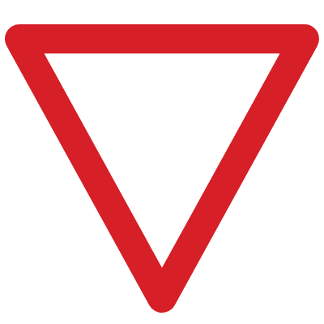  תן זכות קדימה | 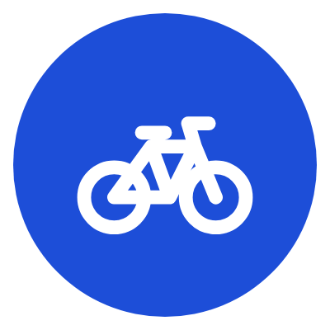  שביל אופניים |   כיכר
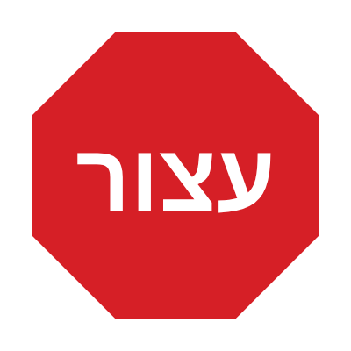  עצור | 🦺  אפוד זוהר | 🚦  רמזור | 🔒  חגורת בטיחות
🚌  אוטובוס | 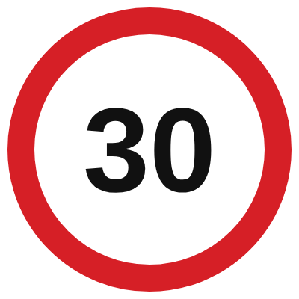  מהירות עד 30 | ⛑️  קסדה | 🛣️  כביש

לוח 2 (סט א׳) · שם: ____________
זהירות, ילדים | 🚌  אוטובוס | כיכר | אין כניסה
⛑️  קסדה | 🚦  רמזור | מהירות עד 30 | עצור
🔒  חגורת בטיחות | 🚶  מדרכה | תן זכות קדימה | 🛣️  כביש
שביל אופניים | מעבר חצייה | 🚏  תחנה | 🦺  אפוד זוהר

לוח 3 (סט א׳) · שם: ____________
מעבר חצייה | 🛣️  כביש | זהירות, ילדים | שביל אופניים
🦺  אפוד זוהר | עצור | 🚏  תחנה | ⛑️  קסדה
כיכר | 🚦  רמזור | 🚶  מדרכה | אין כניסה
תן זכות קדימה | 🔒  חגורת בטיחות | 🚌  אוטובוס | מהירות עד 30

לוח 4 (סט א׳) · שם: ____________
שביל אופניים | 🔒  חגורת בטיחות | תן זכות קדימה | 🚏  תחנה
עצור | ⛑️  קסדה | כיכר | 🚶  מדרכה
אין כניסה | 🚌  אוטובוס | 🚦  רמזור | 🛣️  כביש
מעבר חצייה | 🦺  אפוד זוהר | זהירות, ילדים | מהירות עד 30

לוח 5 (סט א׳) · שם: ____________
שביל אופניים | מעבר חצייה | 🚏  תחנה | ⛑️  קסדה
כיכר | אין כניסה | 🛣️  כביש | 🚌  אוטובוס
עצור | 🚦  רמזור | 🚶  מדרכה | 🔒  חגורת בטיחות
מהירות עד 30 | תן זכות קדימה | 🦺  אפוד זוהר | זהירות, ילדים

לוח 6 (סט א׳) · שם: ____________
🚶  מדרכה | 🚌  אוטובוס | תן זכות קדימה | 🚏  תחנה
🛣️  כביש | מעבר חצייה | שביל אופניים | 🦺  אפוד זוהר
🚦  רמזור | זהירות, ילדים | עצור | אין כניסה
⛑️  קסדה | 🔒  חגורת בטיחות | כיכר | מהירות עד 30

לוח קטן 1 (סט ג׳) · שם: ____________
🚶  מדרכה | 🛣️  כביש | 🚌  אוטובוס
🚦  רמזור | מעבר חצייה | ⛑️  קסדה
🔒  חגורת בטיחות | 🚗  מכונית | עצור

לוח קטן 2 (סט ג׳) · שם: ____________
🚶  מדרכה | עצור | מעבר חצייה
🔒  חגורת בטיחות | 🚌  אוטובוס | 🛣️  כביש
🚦  רמזור | ⛑️  קסדה | 🚗  מכונית

✂️ כרטיסי מכריז/ה – סט א׳ · שם: ____________
עצור | תן זכות קדימה | אין כניסה | מעבר חצייה
זהירות, ילדים | מהירות עד 30 | שביל אופניים | כיכר
🛣️  כביש | 🚶  מדרכה | 🚦  רמזור | ⛑️  קסדה
🚌  אוטובוס | 🚏  תחנה | 🔒  חגורת בטיחות | 🦺  אפוד זוהר

✂️ כרטיסי מכריז/ה – סט ג׳ · שם: ____________
עצור | מעבר חצייה | 🛣️  כביש | 🚶  מדרכה
🚦  רמזור | ⛑️  קסדה | 🚌  אוטובוס | 🚗  מכונית
🔒
חגורת בטיחות

לבוגרים: כרטיסי תיאור – סט א׳
המילה | התיאור
עצור | תמרור אדום עם שמונה צלעות. עוצרים לגמרי, מסתכלים – ורק אז ממשיכים.
תן זכות קדימה | משולש הפוך עם מסגרת אדומה. נותנים לרכבים בכביש השני לעבור קודם.
אין כניסה | עיגול אדום עם פס לבן באמצע. לכאן לא נכנסים ברכב.
מעבר חצייה | ריבוע כחול עם הולך רגל על פסים. כאן חוצים את הכביש.
זהירות, ילדים | משולש עם שני ילדים. אזהרה לנהגים: ילדים בסביבה – מאטים.
מהירות עד 30 | עיגול עם מסגרת אדומה ומספר. אסור לנסוע מהר יותר מהמספר.
שביל אופניים | עיגול כחול עם אופניים. כאן רוכבים על אופניים.
כיכר | עיגול כחול עם חיצים במעגל. נוסעים מסביב לכיכר.
כביש | הַמְּכוֹנִיּוֹת נוֹסְעוֹת בַּכְּבִישׁ.
מדרכה | הוֹלְכִים עַל הַמִּדְרָכָה.
רמזור | בָּאוֹר הָאָדֹם עוֹמְדִים.
קסדה | רוֹכְבִים רַק עִם קַסְדָּה.
אוטובוס | מְחַכִּים לָאוֹטוֹבּוּס בַּתַּחֲנָה.
תחנה | הַתַּחֲנָה קְרוֹבָה לַבַּיִת.
חגורת בטיחות | חוֹגְרִים חֲגוֹרָה בְּכָל נְסִיעָה.
אפוד זוהר | בַּחֹשֶׁךְ לוֹבְשִׁים אֵפוֹד זוֹהֵר.

